PHÒNG GIÁO DỤC VÀ ĐÀO TẠO QUẬN LONG BIÊN
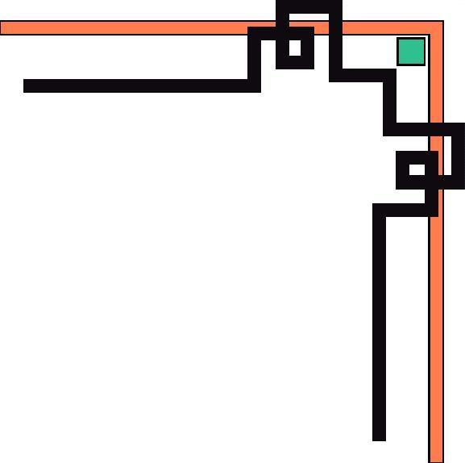

TRƯỜNG MẦM NON GIA THƯỢNG


LĨNH VỰC: PHÁT TRIỂN THẨM MỸ
Giáo án: Tạo hình
Đề tài: Tạo hình con vật bé yêu
Loại tiết: Đề tài
Đối tượng: Mẫu giáo nhỡ
Số trẻ: 20-25 trẻ
Thời gian: 30 – 35 phút

I. MỤC ĐÍCH – YÊU CẦU
1. Kiến thức
-Trẻ biết tên gọi, đặc điểm một số loài động vật : con công, con voi, con bướm, con thỏ,….
- Trẻ biết tạo hình một số con vật từ nhiều cách khác nhau.
2. Kỹ năng
- Trẻ có kỹ năng phối hợp các kĩ năng tạo hình : vẽ, xé, nặn, gắn dính, cắt, miết đất, chắp ghép các nguyên vật liệu để tạo thành con vật mà bé thích.
- Trẻ kỹ năng nhận xét, đánh giá bài của mình, của bạn.
- Phát triển khả năng sáng tạo, trí tưởng tượng cho trẻ.
3.Thái độ
- Trẻ có thái độ đúng với các loài động vật.
- Trẻ biết giữ gìn sản phẩm do mình và bạn tạo ra.
- Trẻ có ý thức giữ gìn vệ sinh, lấy cất đồ dùng gọn gàng sau khi hoàn thành sản phẩm
II. CHUẨN BỊ
1. Đồ dùng của cô
- 3 sản phẩm của cô:
+ Bức tranh: Con công làm bằng lá cây.
+ Bức tranh: Con thỏ miết bằng đất.
+ Con bạch tuộc làm từ chai coca
- Đồ dùng để cô làm bóng con vật, tiếng kêu các con vật, nhạc nhẹ, nhạc bài đố bạn…
- Giá treo tranh
2. Đồ dùng của trẻ
- Mỗi bàn 1 khay để giấy màu, màu vẽ, keo sữa, kéo, bút dạ, kim sa, băng dính 2, khăn lau tay, giấy A3, hộp sữa, giấy xốp, thìa sữa chua, lá cây, đất nặn…..
3. Trang phục: Trang phục của cô và trẻ gọn gàng, hợp thời tiết.
4. Địa điểm, đội hình
Địa điểm: Trong lớp học, sạch sẽ, thoáng mát.
Đội hình : Trẻ ngồi bàn 6 bạn 1 bàn.

III. Tiến hành
Tên hoạt động | Hoạt động của cô | Hoạt động của trẻ
1. Ôn định tổ chức:  2. Phương pháp và hình thức tổ chức  Hoạt động 1  Hoạt động 2  Hoạt động 3  Hoạt động 4  3. Kết thúc | - Chào mừng các bạn đến với chương trình “Bé thoả sức sáng tạo” và đến với chương trình của chúng ta có các cô trong BGH các con khoanh tay chào các cô đi nào.  - Cô cho trẻ xem bóng các con vật.  + Các con vừa được xem bóng các con vật gì?  + Bóng các con vật được làm bằng gì?  + Con còn biết con vật nào khác?  - Cô chính xác lại: Từ đôi bàn tay có thể làm ra nhiều bóng con vật khác nhau đấy các con ạ.  Quan sát, đàm thoại tranh, vật mẫu  - Ngoài làm bóng con vật bằng tay ra BTC còn làm rất nhiều con vật sáng tạo bằng các nguyên vật liệu khác nhau.  +Sản phẩm 1: Bức tranh Con công  - Đây là con gì?  - Con công được làm từ nguyên vật liệu gì?  - Từ những cái là cây cô đã làm gì để tạo thành con công?  - Để chú công đẹp hơn cô đã làm gì?  => Đúng rồi từ những chiếc lá nhỏ BTC đã ghép lại với nhau và lấy kim sa gắn lên lá để tạo thành một chú công xinh đẹp.  + Sản phẩm 2: Con bạch tuộc  - “Trời tối, trời tối. Trời sáng, trời sáng”  - Đây là con gì?  - Con bạch tuộc được làm bằng gì? Bằng cách nào?  => Từ chai coca mà các con đã uống BTC đã dùng kéo cắt phần đáy của cái chai để thành chân của con bạch tuộc, dùng bút màu để tạo thành các đốm sau đó dán thêm mắt và miệng.  + Sản phẩm 3: Bức tranh Con thỏ  - Câu đố: Con gì tai dài, thích ăn cà rốt.  - Đó là con gì?  - Con có nhận xét gì về bố cục của bức tranh này?  - BTC có tô màu con thỏ này không?  - Họ dùng kỹ năng gì?  - Hôm nay BTC sẽ hướng dẫn cho các con 1 kỹ năng mới đó là miết đất.  - Cô vừa làm vừa nói cách làm cho trẻ.  Hỏi ý tưởng của trẻ  - Ngoài các con vật mà các con vừa quan sát BTC còn làm rất nhiều các con vật đáng yêu từ các nguyên vật liệu khác nữa.  - Con thích làm con vật gì?  - Con làm con vật đó bằng nguyên vật liệu gì?  - Con làm con vật đó như thế nào?  - Khi làm các con phải ntn?  Trẻ thực hiện  - BTC đã chuần bị rất nhiều các nguyên vật liệu để trên bàn như lá, đất nặn, bút màu, giấy màu,….. các con ai muốn làm con vật mình yêu quý bằng nguyên vật liệu gì thì cùng nhau về bàn để làm.  - Trẻ thực hiện trên nền nhạc nhẹ.  - Trong khi trẻ làm cô hướng dẫn động viên khuyến khích trẻ làm đẹp và sáng tạo.  Trưng bày và chia sẻ sản phẩm  - Trẻ mang sản phẩm của mình lên.  - Sau một thời gian làm việc BTC thấy các con làm việc rất hăng say và làm ra được nhiều con vật đáng yêu và sáng tạo.  - Con thích con vật của bạn nào ? Vì sao ?  - Con đặt tên cho con vật của mình là gì ?  - Hôm nay BTC thấy các con làm việc rất chăm chỉ và nghiêm túc khen tất cả các con.  - Chương trình “ Bé thoả sức sáng tạo” đến đây là kết thúc  - Trẻ đi ra ngoài hát bài hát: Đố bạn | Trẻ chào  Trẻ xem.  Trẻ trả lời  Trẻ lắng nghe  Trẻ lắng nghe.  Trẻ quan sát  Trẻ trả lời  Trẻ chơi  Trẻ quan sát  Trẻ trả lời.  Trẻ quan sát  Trẻ trả lời  Trẻ trả lời.  Trẻ lắng nghe.  Trẻ trả lời.  Trẻ thực hiện  Trẻ lắng nghe  Trẻ trả lời  Trẻ lắng nghe  Trẻ hát và đi ra ngoà

